KẾ HOẠCH BÀI DẠY
MÔN TIẾNG VIỆT
Bài 4: BÀI TẬP LÀM VĂN (T1+2)
Tiết 26 +27; Thời gian thực hiện: Ngày 2 tháng 10 năm 2025

I. YÊU CẦU CẦN ĐẠT
- Đọc trôi chảy toàn bài. Phát âm đúng tên riêng Liu-xi-a, Cô-li-a và các từ ngữ có âm, vần, thanh mà HS dễ viết sai: đã nhiều lần, giúp đỡ, quả thật, thỉnh thoảng, chẳng lẽ,... Ngắt nghỉ hơi đúng giữa các cụm từ, các câu. Tốc độ đọc khoảng 70 tiếng/phút. Đọc thầm nhanh hơn lớp 2.
- Hiểu nghĩa các từ ngữ trong câu chuyện(khăn mùi soa, bí, viết lia lịa, ngắn ngủn). Trả lời được các CH về nội dung câu chuyện. Hiểu ý nghĩa của câu chuyện: Học phải đi đôi với hành.
- Biết cách dùng dấu ngoặc kép để đánh dấu lời nói trực tiếp của nhân vật, biết bảy tỏ sự yêu thích với hành động đẹp của nhân vật.
- Biết lắng nghe, đọc bài và trả lời các câu hỏi. Nêu được nội dung bài.
II. ĐỒ DÙNG DẠY HỌC
1. Giáo viên
- Kế hoạch bài dạy, bài giảng Power point.
- SGK và các thiết bị, học liệu phụ vụ cho tiết dạy.
2. Học sinh: sgk, vở, bút

III. CÁC HOẠT ĐỘNG DẠY HỌC CHỦ YẾU
TG | HOẠT ĐỘNG CỦA GV | HOẠT ĐỘNG CỦA HS
10P | - Hoạt động mở đầu
 | - GV tổ chức trò chơi “Hái táo”  - Hình thức chơi: HS chọn các quả táo trên trò chơi để đọc 1 khổ thơ trong bài và trả lời câu hỏi.  + Câu 1: Bài thơ có 2 nhân vật là nắng và bạn nhỏ. Mỗi nhân vật được nói đến trong khổ thơ nào?  + Câu 2: Tìm những hình ảnh đẹp ở khổ thơ 2 và 4.  - Tả bạn nhỏ làm việc.  - Nói lên cảm xúc của bạn nhỏ khi hoàn thành công việc.  + Câu 3: Khổ thơ 3 tả nắng đẹp như thế nào?  + Câu 4: Em hiểu câu thơ “Nắng đi suốt ngày/ Giờ lo xuống núi” như thế nào? Chọn ý đúng:  - Nắng bừng lên.  - Nắng đầy trời.  - Nắng đang tắt.  - Yêu cầu HS nhận xét  - GV Nhận xét, tuyên dương.  - GV dẫn dắt vào bài mới | - HS tham gia trò chơi  - 5 HS tham gia  - HS nhận xét, bổ sung  - HS lắng nghe
20P | 2. Hoạt động hình thành kiến thức
 | Hoạt động 1: Đọc thành tiếng  - GV đọc mẫu: Đọc diễn cảm toàn bài.  - GV HD đọc: Đọc diễn giọng kể phù hợp với diễn biến câu chuyện.  - Gọi 1 HS đọc toàn bài.  - GV chia đoạn: (4 đoạn)  + Đoạn 1: Từ đầu đến mùi soa.  + Đoạn 2: Tiếp theo cho đến giặt bít tất.  + Đoạn 3: Tiếp theo cho đến đỡ vất vả.  + Đoạn 4: Còn lại  - GV gọi HS đọc nối tiếp theo đoạn.  - Luyện đọc từ khó: đã nhiều lần, giúp đỡ, quả thật, thỉnh thoảng, chẳng lẽ,...  - Luyện đọc câu:  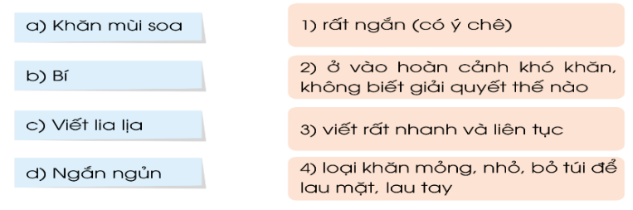  Tôi tròn xoe mắt./ Nhưng rồi tôi vui vẻ nhận lời,/ vì đó là việc làm mà tôi đã nói trong bài tập làm văn.//  *GV hướng dẫn HS giải nghĩa từ khó:  - GV mời HS đọc yêu cầu bài tập.  - GV cho HS làm bài tập giải nghĩa từ theo nhóm 4.  - GV mời đại diện các nhóm trình bày kết quả.  - GV mời các nhóm khác nhận xét.  - GV nhận xét, tuyên dương.  Đáp án: a-4; b-2; c-3; d-1.  - Luyện đọc đoạn: GV tổ chức cho HS luyện đọc đoạn theo nhóm 4.  - GV nhận xét các nhóm.  Hoạt động 2: Đọc hiểu  - GV gọi HS đọc và trả lời lần lượt 4 câu hỏi trong sgk. GV nhận xét, tuyên dương.  - GV hỗ trợ HS gặp khó khăn, lưu ý rèn cách trả lời đầy đủ câu.  + Câu 1: Tìm những chi tiết cho thấy Cô-li-a lúng túng khi làm bài?  + Câu 2: Việc nào Cô-li-a kể trong bài tập làm văn là việc bạn ấy chưa làm được?  + Câu 3: Vì sao khi mẹ bảo Cô-li-a đi giặt quần áo:  - Lúc đầu, bạn ấy ngạc nhiên?  - Về sau, bạn ấy vui vẻ làm theo lời mẹ?  + Câu 4: Có thể đặt tên khác cho câu chuyện là gì?  + Cô-li-a loay hoay mất một lúc mới bắt đầu viết. Mới viết được mấy câu, cậu bé bỗng thấy bí. Cô-li-a ít cố gắng mãi mà bài văn vẫn ngắn ngủn. Cô-li-a phải “bịa” thêm cả những việc mình không làm để viết cho bài văn dài ra.  + Giặt áo lót, áo sơ mi và quần là việc Cô-li-a chưa làm được.  - Lúc đầu, bạn ấy ngạc nhiên vì chưa bao giờ phải giặt quần áo.  +Về sau, bạn ấy vui vẻ làm theo lời mẹ vì đó là việc bạn ấy đã viết trong bài tập làm văn..  + Nói được phải làm được. / Học đi đôi với hành / ...  - GV mời HS nêu nội dung bài.  - GV Chốt: Câu chuyện khuyên chúng ta là “Học phải đi đôi với hành”. | - Hs lắng nghe.  - HS lắng nghe cách đọc.  - 1 HS đọc toàn bài.  - HS quan sát  - HS đọc nối tiếp theo đoạn.  - HS đọc từ khó.  - 2-3 HS đọc câu.  - 2 HS đọc yêu cầu bài tập.  - HS làm bài tập giải nghĩa từ theo nhóm 4:  - Đại diện các nhóm trình bày kết quả thảo luận.  - HS nhận xét, bổ sung  - HS lắng nghe  - HS luyện đọc theo nhóm 4.  - HS lắng nghe  - HS trả lời lần lượt các câu hỏi  - 1-2 HS nêu nội dung bài theo hiểu biết.
20P | 3. Hoạt động luyện tập, thực hành
 | - GV yêu cầu HS đọc đề bài bài tập 1  - GV giao nhiệm vụ làm việc nhóm 4.  - GV mời đại diện nhóm trình bày.  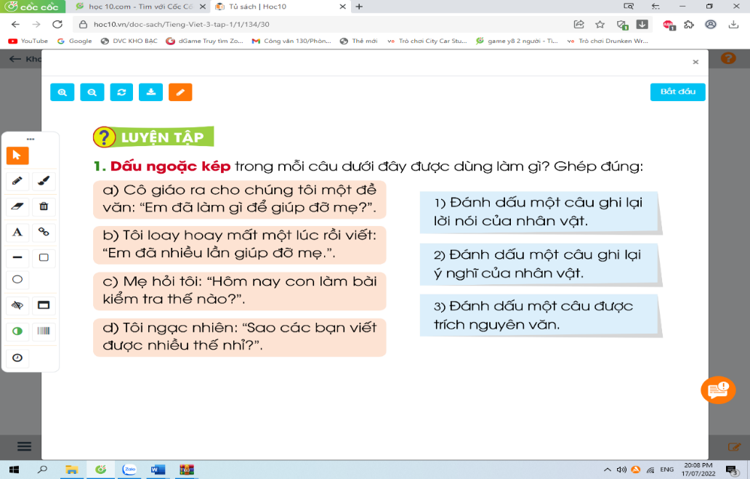  1. Dấu ngoặc kép trong mỗi câu dưới đây được dùng làm gì? Ghép đúng:  -GV mời HS các nhóm khác nhận xét.  - GV nhận xét tuyên dương.  Đáp án: a-3; b-3; c-1; d-2  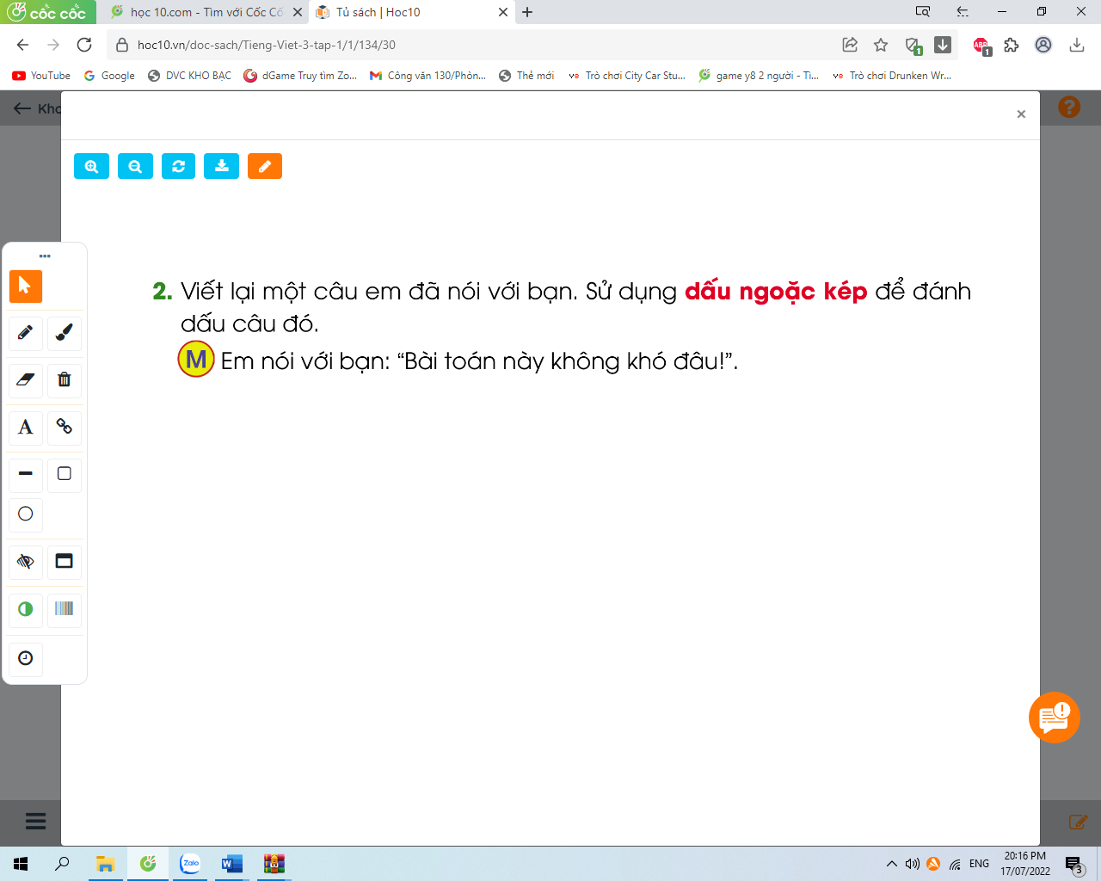  2. Viết lại một câu em đã nói với bạn. Sử dụng dấu ngoặc kép để đánh dấu câu đó.  - GV yêu cầu HS đọc đề bài bài tập 2  - GV giao nhiệm vụ làm việc nhóm 2  - GV mời HS trình bày.  - GV mời HS khác nhận xét.  - GV nhận xét tuyên dương.  + Em nói với bạn: “Hôm qua tớ tự giặt quần áo của mình”.  + Em hỏi bạn: “Bạn thường làm những việc gì ở nhà?”.  +Em đề nghị bạn: “Bạn hãy viết một đoạn văn kể những việc bạn đã làm ở nhà đi!”. | - 1-2 HS đọc yêu cầu bài.  - HS làm việc nhóm 4, suy nghĩ và ghép đúng  - HS các nhóm trình bày kết quả.  - HS nhận xét, bổ sung  - HS lắng nghe.  - 1-2 HS đọc yêu cầu bài.  - HS lắng nghe và thực hiện  - Một số HS trình bày  - Các nhóm nhận xét, bổ sung  - HS lắng nghe
10P | 4. Hoạt động củng cố và nối tiếp
 | - GV tổ chức vận dụng để củng cố kiến thức và vận dụng bài học vào thực tiễn cho học sinh thông qua trò chơi “Lật mảnh ghép”.  - GV phổ biến luật chơi.  - Gv cho HS tham gia trò chơi “Lật mảnh ghép”.  - Nhận xét, tuyên dương  - Nhận xét tiết học  - Dặn dò hs chuẩn bị bài sau. | - HS tham gia để vận dụng kiến thức đã học vào thực tiễn.  - HS lắng nghe.  - HS tham gia trò chơi.  - Lắng nghe, rút kinh nghiệm

IV. ĐIỀU CHỈNH SAU BÀI DẠY
.................................................................................................................................
.................................................................................................................................
.................................................................................................................................

